Оформление EMD на услугу «Сэндвич на борту» (SNML) на рейсы авиакомпании «Уральские авиалинии»
Услуга «сэндвич на борту» может предоставляться пассажиру по желанию. Возможность подтверждения услуги за 24 часа и более до вылета.
- Откройте существующее бронирование.

- Добавьте услугу:
- из графического экрана каталога услуг:
- клик шоппинг-тележки
Выберите услугу:
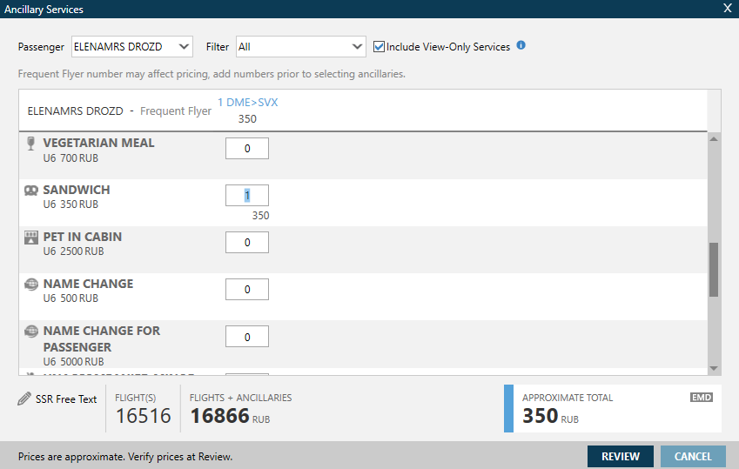

- или откройте криптический каталог:
- DAS*!
и запросите услугу:
- DAS01L5P2
где 01 – количество услуг,
5 – номер услуги в каталоге,
P2 – номер пассажира

- Завершите PNR.

- Проверьте вкладку DAS (ADDITIONAL SERVICES); если ее нет, обновите бронирование форматом >IR.

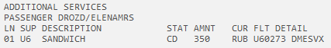

- В поле *SI (SERVICE INFORMATION) отображается запрос услуги, а также элемент SSR ASVC.

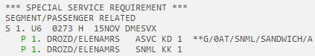
- Если статус элемента SSR ASVC NN, нужно дождаться подтверждения, обновляя бронирование форматом <IR.
- Если статус KD, можно оформлять EMD.
- Если статус NO/UC, запрос был отклонен авиакомпанией. Его необходимо аннулировать и связаться со службой поддержки авиакомпании.

- Оформите EMD криптическим форматом или с помощью EMD Manager.
Криптический формат:
- EMDI/P1/S1/IC2621234567890/FS/Z7
где EMDI – формат оформления EMD
P1– номер пассажира;
S1– номер сегмента;
2621234567890 – номер билета, в дополнение к которому оформляется EMD;
FS – форма оплаты EMD, если она не введена в бронирование. При наличии формы оплаты в бронировании, введенной форматом F. и вводе в формат оформления EMD, последний имеет приоритет;
Z7 – комиссия (если предусмотрена авиакомпанией).

